Федеральное государственное бюджетное образовательное учреждение высшего образования "Красноярский государственный медицинский университет имени профессора В.Ф. Войно-Ясенецкого"
Министерства здравоохранения Российской Федерации

Кафедра биологии с экологией и курсом фармакогнозии

МЕТОДИЧЕСКИЕ РЕКОМЕНДАЦИИ
ДЛЯ ОБУЧАЮЩИХСЯ

по дисциплине «Экология»
для специальности 31.05.02 – «Педиатрия»
(очная форма обучения)

ПРАКТИЧЕСКОЕ ЗАНЯТИЕ № 1

ТЕМА: «Основные понятия экологии. Введение»

Утверждены на кафедральном заседании
протокол № ____ от «___»____________ 20__ г.

Заведующий кафедрой
д.б.н., доц. _____________ Виноградов В.В.

Составитель:
к.б.н., доцент. ________ Власенко О.А.

Красноярск 2016

Занятие № 1

Тема: «Основные понятия экологии. Введение»

План изучения темы:
- Определение науки экология, взаимосвязь с другими науками
- Разделы и направления экологии
  - Классическая (общая) экология
  - Геоэкология
  - Экология человека и социальная экология
  - Прикладная экология

Контроль исходного уровня знаний и умений
Вопросы:
- Сформулируйте одно из определений науки экология.
- Что является объектом изучения экологии?
- Что является предметом изучения экологии?
- С какими науками связана экология?
Входной тест
1. НАУКА ЭКОЛОГИЯ ИЗУЧАЕТ:
1) влияние окружающей среды на жизнедеятельность человека;
2) взаимоотношения организмов между собой и с окружающей средой;
3) влияние природопользования на окружающую среду;
4) взаимосвязи эволюционных процессов, происходящих в природе;

2. ТЕРМИН «ЭКОЛОГИЯ» ВПЕРВЫЕ ПРЕДЛОЖИЛ УЧЕНЫЙ:
1) В. Вернадский;
2) Р. Грассе;
3) Б. Коммонер;
4) Э. Геккель;

3. ЭКОЛОГИЧЕСКИЕ ФАКТОРЫ – ЭТО:
1) совокупность необходимых для организма элементов среды;
2) часть природы, которая окружает живой организм и с которой он непосредственно взаимодействует;
3) отдельные свойства или элементы среды, воздействующие на организмы;
4) социоприродная система, воздействующая на окружающую среду;
5) совокупность естественных и искусственных условий среды, в которых человек реализует себя как природное и общественное существо;

4. ОСНОВНАЯ ПРИЧИНА ГЛОБАЛЬНОГО ЭКОЛОГИЧЕСКОГО КРИЗИСА – ЭТО:
1) резкое сокращение площади ненарушенных естественных экосистем;
2) изъятие и потребление человеком возобновимых минеральных и топливных природных ресурсов;
3) нарастающее противоречие между неограниченным ростом вторичных потребностей человеческого общества и ограниченностью ресурсов природной среды планеты;
4) изъятие и потребление человеком невозобновимых минеральных и топливных природных ресурсов;
5) загрязнение среды отходами человеческого хозяйства;

5. ЭКОЛОГИЧЕСКАЯ КУЛЬТУРА ПОДРАЗУМЕВАЕТ:
1) систему научных понятий по проблемам биологии и экологии;
2) изменение принципа отношения людей к природе;
3) способность специалиста анализировать состояние и тенденции развития сложных экологических систем;
4) возможности проведения экологического мониторинга природы;
5) рациональное использование материальных ресурсов;

Основные понятия и положения темы
- Определение науки экология, взаимосвязь с другими науками
Эколо́гия(от др.-греч. οἶκος — обиталище, жилище, дом, имущество и λόγος — понятие, учение, наука) — наука о взаимодействиях живых организмов и их сообществ между собой и с окружающей средой. Термин впервые предложил немецкий биолог Эрнст Геккель в 1866 году в книге «Общая морфология организмов» («Generelle Morphologie der Organismen»).
Классическое определение экологии: наука, изучающая взаимоотношения живой и неживой природы, дано на 5-м Международном экологическом конгрессе (1990) с целью противодействия размыванию понятия экологии, наблюдаемому в настоящее время. Однако это определение полностью исключает из компетенции экологии как науки аутэкологию (экология отдельных организмов), что в корне неверно.
Сложности, возникающие при определении науки экологии
- Неопределённость границ дисциплин и взаимоотношения со смежными дисциплинами.
- Неустоявшиеся представления о структуре дисциплины.
- Деление экологии на общую экологию и частную экологию.
- Подразделение экологии на четыре отдела — экологию особей, популяций, биогеоценозов и экосистем.
- Место экологии популяции при разделении на аутэкологию и синэкологию.
- Различия в терминологии между экологами растений и экологами животных.

2. Разделы и направления экологии
В экологии в соответствии с уровнями организации живого объективно выделяются разделы, изучающие органический мир на уровне особи (организма), популяции, вида, биоценоза, экосистемы (биогеоценоза) и биосферы.
В экологии, отдавая дань ее возникновению как естественной науки, выделяют динамическую и аналитическую ветви.
Динамическая экология (эволюционно-динамическая) изучает динамику и эволюцию отношений организмов и их групп со средой обитания.
Аналитическая экология — раздел экологии, исследующий основные закономерности взаимоотношения организмов и их популяций с природной средой.
При всем многообразии в современной экологии можно выделить четыре основных направления: общая экология (классическая экология), геоэкология, экология человека и социальная экология, а также направление прикладной экологии.
2.1 Общая (классическая) экология изучает взаимодействие биологических систем с окружающей средой. Классическая (общая) экология изучает биологические системы, т. е. занимается исследованием органического мира на уровнях особей, популяций, видов, сообществ, экосистем и биосферы в целом.
2.2 Геоэкология (ландшафтная экология), исследующая экосистемы (геоэкосистемы) высоких уровней, до биосферного включительно; интересы геоэкологии сосредоточены на анализе структуры и функционирования ландшафтов (природных комплексов географического ранга), взаимоотношений их составных биотических и косных (абиотических, неживых) компонентов, воздействия общества на природные составляющие.
2.3 Экология человека и социальная экология. В экологии человека выделяют два важных направления. Одно связано с влиянием природной среды и ее компонентов на антропосистему (все структурные уровни человечества, все группы людей и индивидуумы), другое вытекает из необходимости изучать последствия антропогенной деятельности – социальная экология, рассматривающая взаимоотношения в системе «общество – природа».
2.4 Прикладная экология изучает механизмы воздействия человека на биосферу, способы предотвращения негативного воздействия и его последствий и принципы рационального использования природных ресурсов.

3. Самостоятельная работа под контролем преподавателя
- Дополнить таблицу:
Направление экологии | Разделы | Что изучает раздел
Классическая
Геоэкология
Прикладная
Экология человека
Социальная экология
- Составьте таблицу-схему, характеризующую современные экологические проблемы разного масштаба

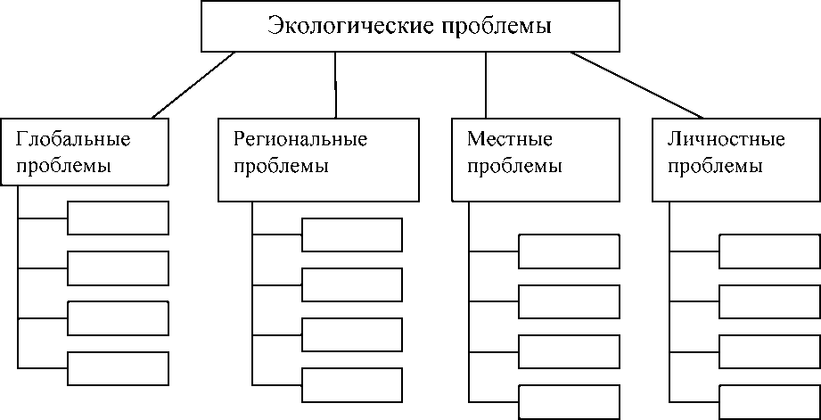

- Заполните таблицу, в которой приведены формулировки законов известного американского эколога Барри Коммонера. Приведите собственные примеры действия этих законов в жизни.
Законы Б. Коммонера
Формулировка закона | Примеры действия закона
1. Все связано со всем
2. Все должно куда-то деваться
3. Ничто не дается даром
4. Природа знает лучше

4. Ситуационные задачи
Задача № 1. В демографических исследованиях часто используют половозрастные пирамиды. Какие процессы и явления, происходящие в обществе, они отражают?
Задача № 2. Назовите и охарактеризуйте основные факторы среды определяющие характер растительного покрова конкретной территории.
Задача № 3. Назовите и охарактеризуйте основные средообразующие факторы города.

5. Тестовые задания итогового контроля
1. раздел экологии, который устанавливает пределы существования особи (организма) в окружающей среде, изучает реакции организмов на воздействия факторов среды:
1) аутэкология;
2) синэкология;
3) демэкология;
4) эйдэколгия;
2. РАЗДЕЛ ЭКОЛОГИИ, КОТОРЫЙ изучает естественные группы особей одного вида – популяции, условия их формирования, внутрипопуляционные взаимоотношения, динамику численности:
1) аутэкология;
2) синэкология;
3) демэкология;
4) эйдэколгия;
3. РАЗДЕЛ ЭКОЛОГИИ, КОТОРЫЙ изучает вид как определенный уровень организации живой природы:
1) аутэкология;
2) синэкология;
3) демэкология;
4) эйдэколгия;
4. РАЗДЕЛ ЭКОЛОГИИ, КОТОРЫЙ изучает ассоциации популяций разных видов растений, животных и микроорганизмов, их взаимодействие с окружающей средой:
1) аутэкология;
2) синэкология;
3) демэкология;
4) эйдэколгия;
5. ГРУППИРОВКА СОВМЕСТНО ОБИТАЮЩИХ И ВЗАИМНО СВЯЗАННЫХ ВИДОВ ЭТО:
1) биоценоз;
2) земная биота;
3) экосистема;
4) биотоп;
- СИСТЕМА «ЧЕЛОВЕК-ОБЩЕСТВО-ПРИРОДА» - ЭТО:
1) результат взаимодействия с природой человека, как биосоциального существа;
2) комплекс взаимодействующих абиотических и биотических факторы среды;
3) совокупность элементов, отражающих взаимоотношения организмов между собой и компонентами неживой природы;
4) закономерные взаимоотношения индивидуумов с общественными, политическими и экономическими институтами;
5) закономерная взаимосвязь законов экономики с принципами построения общественных и политических организаций;
7. ЭКОЛОГИЧЕСКИЕ ФАКТОРЫ – ЭТО:
1) совокупность необходимых для организма элементов среды;
2) часть природы, которая окружает живой организм и с которой он непосредственно взаимодействует;
3) отдельные свойства или элементы среды, воздействующие на организмы;
4) социоприродная система, воздействующая на окружающую среду;
5) совокупность естественных и искусственных условий среды, в которых человек реализует себя как природное и общественное существо;
8. С ЭКОЛОГИЧЕСКИХ ПОЗИЦИЙ ПОПУЛЯЦИЯ – ЭТО:
1) элементарная единица эволюционного процесса;
2) генетическая система, обладающая исторически сложившейся генетической структурой, реагирующая на изменения среды перестройкой своего генофонда;
3) группа особей одного вида, обладающих общим генофондом, способностью свободно скрещиваться, давать плодовитое потомство;
4) элементарная единица взаимодействия между организмами в биоценозе, занимающая минимальную реализованную экологическую нишу;
Список литературы по теме занятия
Основная
1. Иванов В.П., Иванова Н.В., Полоников А.В. Медицинская экология. М.: СпецЛит, 2011. 430с.
2. Вишняков Я. Д. Охрана окружающей среды: [учебник для студ. вузов, обучающихся по направлению "Экология и природопользование"] / под ред. Я. Д. Вишнякова. М.: Академия, 2014. 286 с.
3. Карпенков С. Х. Экология: учебник для вузов. М.: Директ-Медиа, 2015. 662 с.
Дополнительная
1. Андреева Е.Е. Гигиена и экология человека: Учебник / Е.Е. Андреева, В.А. Катаева, В.М. Глиненко, Н.Г. Кожевникова. М.: 2014. 600с. Доступ к электронному изданию
2. Григорьев А.И. Экология человека: учебник. М.: ГЭОТАР-Медиа, 2008. 240с.

